Муниципальное автономное дошкольное образовательное учреждение

центр развития ребенка детский сад- №17г. Кропоткин

муниципального образования Кавказский район

**Конспект занятия**

**Образовательная область**

**«Художественно-эстетическое развитие»**

**Изобразительная деятельность «Аппликация»**

**на тему:**

**«В небе праздничный салют, фейерверки там и тут»**

**в старшей группе**

**«Березка», «Березка-1»**

Воспитатель: Шушпанова Е.А.

2024г

**Конспект занятия**

**по образовательной области**

**«Художественно – эстетическое развитие»**

**тема:  «В небе праздничный салют, фейерверки там и тут».**

**(для детей старшей группы)**

**Тема:** «В небе праздничный салют, фейерверки там и тут»

**Цель:** воспитывать у детей патриотические чувства, учить сопереживать событиям Великой Отечественной войны, продолжать учить создавать коллективную композицию, воспитывая навыки сотворчества, закреплять умение складывать круги пополам, совмещая стороны, проглаживая линию сгиба, закреплять навык наклеивания, соблюдая последовательность действий; воспитывать творческий подход к выполнению работы, аккуратность.

**Материалы и оборудование**: фотографии времен войны, круги разного цвета ( по 3-4 шт. разного диаметра), клей, салфетки, фотографии с изображением салюта.

**Ход занятия**

**Воспитатель:** Ребята, приближается необычный, большой праздник. Какой праздник мы отмечаем 9 Мая?

**Дети**: День Победы.

**Воспитатель**: А что это за праздник? (ответы детей)

**Воспитатель**: Правильно. Это День Победы нашего народа над врагом.

**Воспитатель:**Посмотрите. Что изображено на этих иллюстрациях?

**Ответы детей**(краткое описание иллюстрации)

**Воспитатель:**Правильно. На иллюстрациях изображены некоторые события Великой Отечественной войны и воины, которые защищали нашу Родину.

Ребята, давайте я вам расскажу, что это за праздник.

Этот праздник радостный и грустный одновременно. Радостный потому, что наши солдаты отстояли мир на земле. Грустный потому, что много их погибло в боях за свободу нашей родины. Они хотели, чтобы мы с вами жили в хорошей, счастливой стране… Они навсегда остались в нашей памяти. В этот день во всех городах проходят парады, в честь ВОВ. Мы в этот день поздравляем ветеранов Великой Отечественной войны. Их, к сожалению, осталось очень мало. Поэтому мы должны с уважением относиться к ним. И низкий им поклон за то, что мы живём в мирной стране, под ясным голубым небом. А в память о них, люди воздвигают памятники, мемориалы, посвящают им стихи и песни.

Майский праздник –  
**День Победы отмечает вся страна**  
Надевают наши деды  
Боевые ордена.

**Воспитател:**А сейчас давайте встанем с вами на коврик в круг на физкультурную минутку.

**Физкультминутка.**

Как солдаты на параде,  
Мы шагаем ряд за рядом,  
Левой - раз, правой - раз,  
Посмотрите все на нас.  
Мы захлопали в ладошки - Дружно, веселей.  
Застучали наши ножки - Громче и быстрей!  
По коленочкам ударим - Тише, тише, тише!  
Ручки, ручки поднимаем - Выше, выше, выше.  
Завертелись наши ручки.  
Снова опустились.  
Мы на месте покружились и остановились.

**Воспитатель:** - В День Победы люди возлагают к военным памятникам венки и цветы.

-А вечером, когда стемнеет, начинается Салют Победы.. Люди смотрят на эту красоту и радуются. Пусть никогда больше не будет войны! Пусть всегда будет мир!

**Воспитатель:** Сегодня и мы с вами попробуем вырезать кремль и **праздничный салют** с помощью цветной бумаги. Для этого я беру лист бумаги белого цвета. Это у нас будет небо. А где **салют**? Берём поочередно цветную бумагу и начинаем вырезать

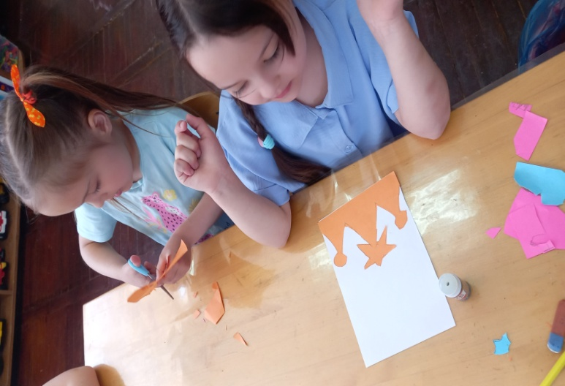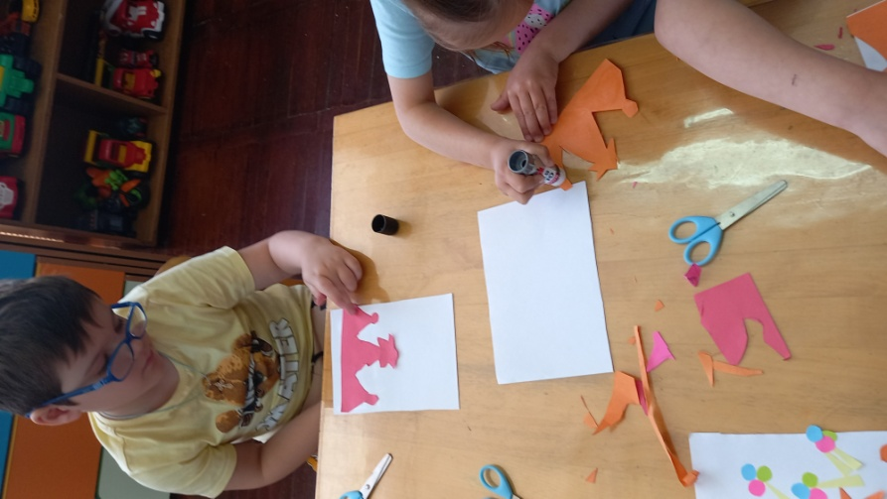

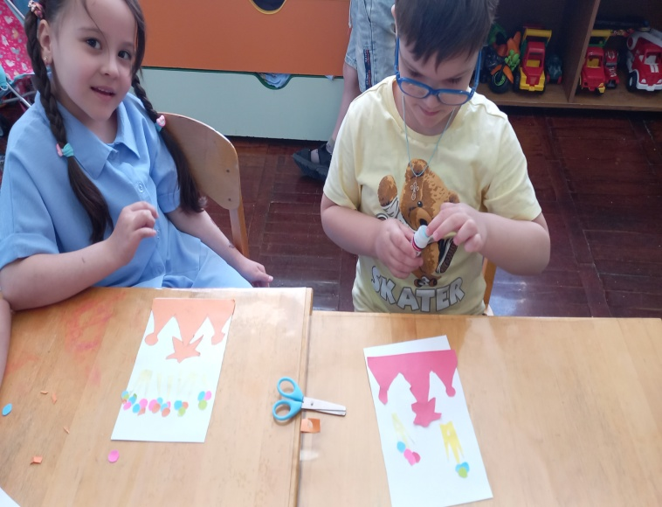 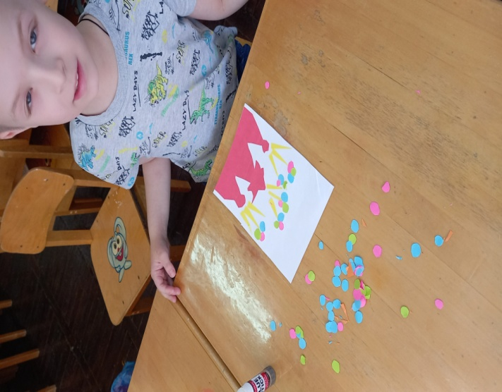

**Воспитатель:** Ребята, понравилось вам салют?

Да!

**Воспитатель:** Мне тоже понравился ваш салют. Вы такие молодцы! Всё очень красиво получилось!

